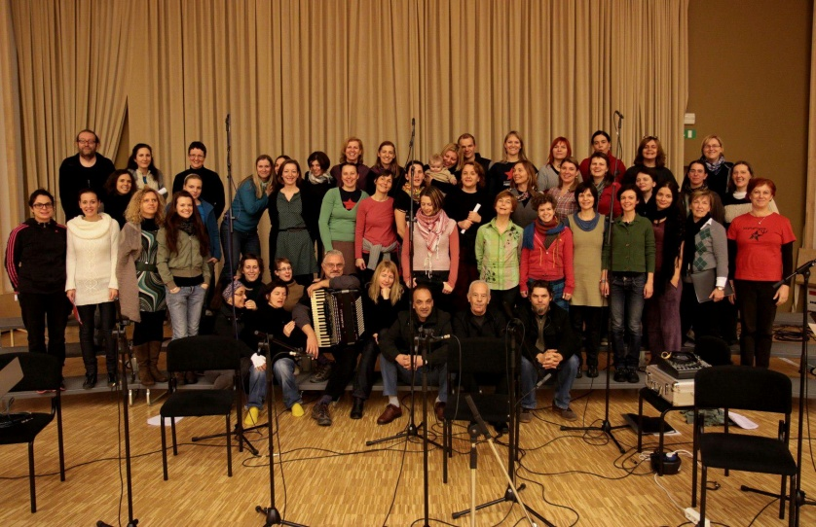foto:SunčanStone
Pozdravljeni,
članice Ženskega pevskega zbora Kombinat bomo vesele, če se nam boste pridružili ob začetku prvih vaj v prihajajočem letu. Pričakujemo vas v petek, 4. januarja 2013 ob 18. uri na Kolodvorski 6 v Ljubljani, kjer sicer že skoraj leto dni domuje naš pevski zbor, kajti …naposled je tu! Naša prva zgoščenka z naslovom Kombinat, ki prinaša 20 pesmi!
Posnele smo jo 1. in 2. decembra letos v veliki dvorani Konservatorija za glasbo in balet v Ljubljani, pod budnimi ušesi tonskega mojstra Nevena Smolčiča. Na snemanju nas je podprla – kar je na plošči tudi slišati – močna in udarna instrumentalna zasedba: mandolinist Branko Smerdelj, kitarist Robert Slanič, harmonikar Miran Pečenik in basist Boštjan Benčič, ki so pravzaprav že stalna kombi-glasbena posadka, ob njih pa še kombinatki Katja Jeraj, ki je tokrat poprijela za akustično kitaro in Tjaša Jakop, ki je zaigrala na violino. Da je na naših posnetkih slišati tudi bobne, je zasluga Blaža Grma, s katerim smo tokrat sodelovale prvič. Glasove in instrumente pa je v celoto zlila naša dirigentka Mateja Mavri.
Vizualna podoba plošče je delo Zvonke T. Simčič, za mastering sta poskrbela Neven Smolčič & Fabrika 13, izdale pa smo jo v samozaložbi – pod okriljem zavoda Novi Kombinat – zavoda za ohranitev in oživitev vrednot upora.
Veselimo se januarskega srečanja z vami, za pokušino pa vam v priponki pošiljamo Pesem upora. Skladba, za katero je besedilo napisala Ksenija Jus, melodijo pa Drago Ivanuša, namreč z razlogom odpira duri v prvo zgoščeno kombinatno glasbeno potepanje.
Želimo vam prijetno novo leto pa naj bo srčno in srečno,
Kombinatke
p.s. – Če boste objavili katero od pripetih fotografij, vas prosimo, da navedete avtorja: Bobo. Hvala : )

